Guia Prático para Dispositivos de Energia Livre Autor: Patrick J. Kelly

Capítulo 8: Motores sem Combustível

Nós fomos criados com a idéia de que é necessário queimar um combustível para produzir energia que podemos usar. Nós vendemos carvão, coque, madeira, parafina / querosene, gasolina / gasolina, diesel, propano, etc. para queimarmos para “obter” energia. Embora seja perfeitamente verdade que queimar essas coisas de fato resultará em energia em uma forma que achamos conveniente usar em aquecimento, resfriamento, motores, etc. o que é cuidadosamente evitado é o fato de que não é necessário queimar combustível, a fim de executar as coisas que queremos poder. Este fato 'inconveniente' tem sido escondido e negado há mais de cinquenta anos (surpreendentemente, pelas pessoas que querem nos vender esses combustíveis para queimar - você talvez ache que eles possam ter algum motivo para isso, além do nosso melhor? interesses sobre os quais eles estão, sem dúvida, muito preocupados?).

Este capítulo é sobre motores "sem combustível". Estritamente falando, eles não são auto-alimentados, mas como eles não queimam qualquer tipo de combustível, na linguagem cotidiana eles podem ser descritos como "auto-alimentados". Da mesma forma que um painel solar na luz do sol não usa combustível e ainda elimina a energia elétrica, esses motores extraem energia do ambiente e nos fornecem energia mecânica. Na verdade, o poder nunca é "usado", mas apenas convertido de uma forma para outra. No caso do nosso confiável painel solar, cerca de 17% da radiação do sol (principalmente ultravioleta) é convertida em energia elétrica e 83% são aquecidos e outras perdas, mas como não precisamos fornecer a luz solar, e o painel solar despeja a eletricidade que queremos sem que tenhamos que fazer nada para que isso aconteça, realmente não nos importamos muito com sua eficiência extremamente baixa. No que nos diz respeito, a eletricidade que flui do painel é de “energia livre”.

É realmente incrível que tenhamos sido persuadidos de que devemos queimar um combustível para obter energia. Tomemos o caso de um veleiro de deslocamento pesado. O capitão pode viajar usando seu motor diesel interno:

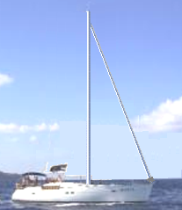

Isso combina perfeitamente com o pensamento de que você precisa para queimar um combustível, a fim de obter energia enquanto o iate está se movendo, empurrado pelo motor que é alimentado pela queima de combustível diesel. Mas, e se o capitão decidir desligar o motor e ajustar as velas?:
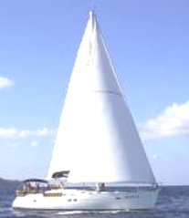

Agora, o mesmo barco, pesando exatamente o mesmo com a mesma tripulação, agora continua a viagem na mesma velocidade, mas nenhum combustível está sendo queimado. O que é realmente interessante é que, embora saibamos isso perfeitamente bem, e estamos cientes de que as pessoas navegaram ao redor do mundo em barcos que não têm motores, não nos parece que isso mostre conclusivamente que não é necessário. queimar um combustível para alimentar algum item de equipamento ou forma de transporte.

No caso de nosso iate, a energia vem do sol que aquece a atmosfera de maneira desigual, fazendo com que os ventos soprem e o velejador use as velas para fazer com que esses ventos impulsionem seu barco através da água. Então, um barco a vela é, na verdade, movido pelo sol, embora normalmente não pensemos dessa maneira.

Existem muitas “usinas hidroelétricas” onde a eletricidade é “gerada” por máquinas movidas pela pressão da água. Na verdade, nenhuma energia é "gerada", mas a energia potencial do corpo de água é convertida em eletricidade fazendo a água cair e girar o eixo de uma máquina. Então, como a água chegou lá em primeiro lugar? Bem, veio da chuva. E como a chuva chegou lá? Subiu até lá devido à evaporação causada pelo calor do sol. Então, a linha de fundo novamente é que as estações de energia "hidroelétricas" são alimentadas pelo sol.

Moinhos de vento também são alimentados pelo sol. Mas, e aqui está a coisa realmente interessante, se eu declarar que é perfeitamente possível que um motor a ar comprimido produza energia mecânica sem queimar qualquer combustível, então há uma reação imediata e forte onde as pessoas dirão “Impossível - isto é movimento perpétuo! ”Eles implicam que o movimento perpétuo é impossível, mas nunca fornecem qualquer evidência racional para apoiar essa implicação. A Terra está girando em seu eixo há milhões de anos, então quando exatamente eles esperam que ela pare? Todos os planetas do Sistema Solar estão orbitando há milhões de anos, quanto tempo eles têm que orbitar antes que possam ser considerados em movimento perpétuo? Por que, então, as pessoas são tão contrárias à ideia de movimento perpétuo? Presumivelmente, porque o movimento perpétuo mostra claramente que um combustível não precisa ser queimado para "produzir" o poder e isso não seria bom para as pessoas que vendem combustíveis, e assim, somos informados desde cedo que o movimento perpétuo é "impossível". "

Bem, isso não importa aqui, pois vamos olhar para os motores a ar comprimido que fogem do calor do sol. Ou seja, são bombas de calor que são um fato de engenharia bem aceito e trabalham em princípios científicos padrão totalmente aceitos. Um refrigerador ordinário gera três ou quatro vezes mais calor que a energia elétrica que o impulsiona, e pode ser duas vezes mais eficiente se for usado da maneira correta. Este é um coeficiente de desempenho (COP) de 3 ou 4, que é suposto ser "impossível", mas infelizmente, todos os refrigeradores funcionam assim e você não pode dizer exatamente que os refrigeradores não existem, só porque o seu desempenho não parecem se encaixar em algumas teorias.

Na verdade, não há mágica envolvida aqui, pois a energia extra está sendo extraída do conteúdo de calor do ar na localidade imediata. O refrigerador não está operando isoladamente e há uma troca de calor com o ar que o circunda. Essa energia externa causa o desempenho do COP> 1. De passagem, todos os dispositivos COP> 1 operam atraindo energia de uma fonte externa (geralmente o campo de energia de ponto zero) e nenhum deles realmente quebra as "regras" da ciência. Mas o suficiente disso.

As pessoas que não querem motores auto-alimentados usados ​​hoje no mundo, depositam suas esperanças na ignorância contínua dos fatos da Engineering relacionados às bombas de calor. Um motor de ar comprimido autossustentável está, na verdade, descarregando energia do sol, assim como os barcos a vela, os moinhos de vento e as usinas hidrelétricas fazem. Desculpem, não há mágica aqui, apenas engenharia padrão. É certo que poucas pessoas sabem ou percebem as implicações desta Engenharia padrão:

1. Todo o trabalho feito na compressão de ar em um tanque de armazenamento é convertido em calor e então perdido para a atmosfera, então a energia no ar comprimido dentro do tanque é a mesma produzida pelo aquecimento atmosférico daquele ar, mas como mais agora está no tanque, há um potencial adicional de trabalho a ser feito. Essa energia extra foi alimentada no ar pelo aquecimento atmosférico antes que o ar fosse comprimido.

A Primeira Lei da Termodinâmica afirma que quando o calor é convertido em energia mecânica ou a energia mecânica é convertida em calor, a quantidade de calor é exatamente equivalente à quantidade de energia mecânica. Temos, então, a situação intrigante em que toda a energia mecânica colocada na compressão de ar em um tanque de armazenamento é perdida como calor, e, no entanto, o conteúdo do tanque agora tem um potencial maior para fazer o trabalho. Esta informação vem de livros de engenharia.

2. Se o ar frio expandido que sai do motor for usado para resfriar o ar de admissão do compressor, haverá um ganho adicional quando ele se aquecer dentro do cilindro, puxando o calor do ambiente local.

3. Se o calor da compressão for transferido para o recipiente de ar que alimenta o motor e não tiver tempo para se dissipar, haverá um ganho adicional de energia para o motor.

4. Se for permitido que o ar comprimido se expanda rapidamente, há uma queda acentuada na temperatura. O design do motor da Leroy Rogers, mostrado mais adiante neste capítulo, usa esse fato para criar ar-condicionado para um carro movido por um motor a ar comprimido.

OK, então, em linhas gerais, a energia disponível de um tanque de ar comprimido vem diretamente do calor contido na atmosfera, apesar do fato de que sempre imaginamos que a energia no tanque foi posta ali pelo nosso bombeamento energético.

Vamos verificar isso dando uma olhada em alguns dos mecanismos que usam esses princípios para fornecer uma operação sem combustível, começando com o projeto de Bob Neal.

Motor de Ar Comprimido de Bob Neal.
O projeto de Bob Neal é um motor e compressor operados a ar comprimido, onde a operação do motor continua a suprir o tanque de ar comprimido:

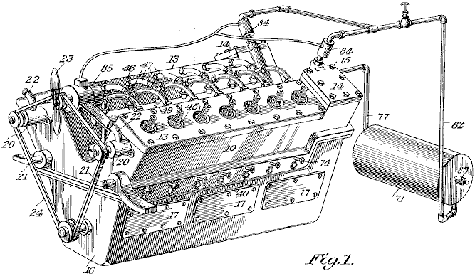

Esta é uma vista em perspectiva do motor e o seguinte é:

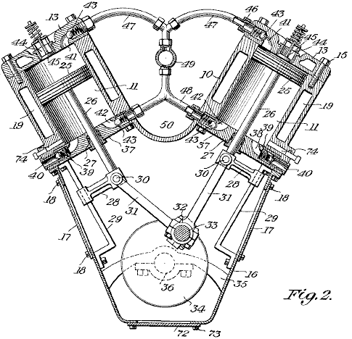

é uma vista transversal vertical transversal através da parte do compressor do motor. Em sua patente, Bob evitou qualquer menção direta ao fato de que seu projeto de motor é sem combustível. Esse tipo de declaração não é popular entre os examinadores de patentes, mesmo que seja perfeitamente verdade.

Sistema de Compressores de Scott Robertson
O sistema de Bob Neal poderia ajudar com mais algumas explicações, então aqui está uma idéia de Scott Robertson, cujo site é http://www.aircaraccess.com/index.htm, para um possível sistema de compressor de trabalho usando um soprador de folhas:

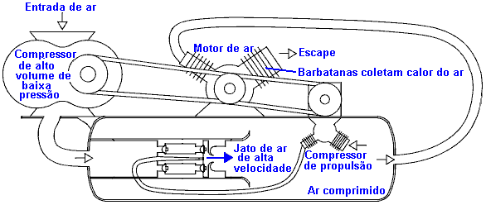

Enquanto isso parece um pouco complicado, realmente não é. Vamos pegar as diferentes seções em ordem:

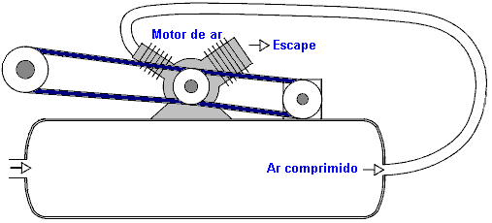

Primeiro, você tem um motor de ar comum, fornecido com ar comprimido de um tanque de pressão. Este motor esgota seu ar (frio, expandido) para a atmosfera. O motor alimenta dois compressores que entre eles mantêm o tanque cheio de ar comprimido.

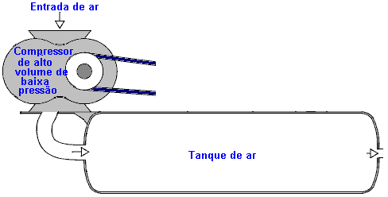

O primeiro compressor é um tipo simples de "soprador de folhas" que produz um grande volume de ar de baixa pressão. A grande questão é “como você obtém esse grande volume de ar de baixa pressão em um tanque que tem ar comprimido de alta pressão dentro dele?”. Bem esta tarefa aparentemente impossível é executada pelo segundo compressor auxiliado por um design inteligente e ultra-simples:

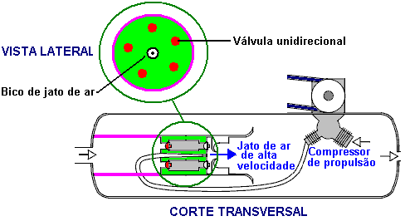

Aqui, o ar de baixa pressão é alimentado na área de baixa pressão marcada em rosa. Separando-o da área de alta pressão, há um plugue de metal marcado em verde. Situado neste plug é um anel de cinco válvulas de ar unidirecional marcadas em vermelho. Essas válvulas unidirecionais deixam o ar de baixa pressão entrar na área de alta pressão devido a um jato de ar de alta velocidade produzido pelo "compressor de jato". À primeira vista, isso parece impossível, mas na verdade é apenas uma aplicação de uma técnica de engenharia padrão. O jato de ar de alta velocidade é direcionado através de um bocal de formato especial, criando uma zona local de baixa pressão ao redor do jato:

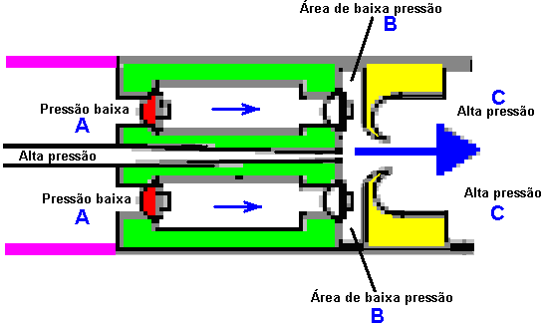

O ar de baixa pressão no ponto "A" passa pelo anel de cinco válvulas unidirecionais para a área de baixa pressão em forma de disco "B" e é soprado na área de alta pressão "C" pelo jato de ar de alta potência rasgando o anel em forma de anel marcado em amarelo. O jato de ar de alta velocidade provoca o anel de baixa pressão “B” pelo seu movimento rápido, que cria um vórtice devido à forma e posicionamento do anel em forma de anel marcado em amarelo. Este arranjo inteligente permite que grandes volumes de ar de baixa pressão sejam arrastados para um tanque que contém ar de alta pressão.

Você também notará que o compressor de dois estágios, que gera esse jato de ar de alta velocidade, tem sua área de trabalho, na verdade, dentro do tanque. Isso significa que o calor de compressão é usado para aquecer o ar dentro do tanque e aumentar sua pressão, aumentando ainda mais a operação. Deve-se ter em mente que o novo ar que entra no sistema foi aquecido pelo sol e contém a energia que alimenta o sistema.

O Sistema de Veículos Aéreos Compactos Retro-fit da Leroy Rogers.
O motor Rogers mostrado aqui não faz nenhuma reivindicação de operação espetacular, mas, apesar disso, Leroy admitiu em uma entrevista que este motor realmente tem uma saída maior do que a entrada aplicada, desde que o motor não seja deixado de lado. Este motor é como a patente US 3.744.252, “Sistema de Energia Motriz Fechada Utilizando Fluidos Comprimidos”, de Eber Van Valkinburg mostrado abaixo. No entanto, a patente de Rogers mostrada aqui tem a vantagem distinta de usar motores disponíveis no mercado e hardware prontamente disponível e não há nada realmente exótico ou difícil no motor Rogers que uma pessoa não pudesse obter de um fornecedor de válvulas ou obter empresa de fabricação de metal para construir.

No entanto, embora Leroy tenha declarado que seu projeto era autossustentável ao ultrapassar 30 milhas por hora, uma das principais características do projeto é sua unidade de compressor de alto desempenho, que ele patenteou mais tarde, conforme mostrado abaixo. Motores de veículos atuais estão sub-engrenados e funcionam a rotações bastante baixas. Esses mesmos motores operam de forma muito mais eficiente em rotações mais altas, se receberem engrenagens diferentes. Com o motor Rogers, o ar contido no tanque de alta pressão é suficiente para impulsionar os pistões para cima e para baixo. O ar pode ser bombeado de volta para o tanque de alta pressão por um compressor que tem uma engrenagem muito maior e uma capacidade muito menor por curso do pistão. O ar expandido que sai do motor está a uma temperatura muito mais baixa que o ar circundante e se for capturado em um tanque intermediário e usado como entrada do compressor, a recarga do tanque de ar é mais eficiente, desde que o tanque absorva o calor do ambiente circundante, elevando a temperatura dentro do tanque e dando assim um impulso extra à pressão do tanque, além da compressão fornecida pelo compressor.

Uma característica muito interessante do design da Leroy é que ele a considera como uma adaptação de um motor de veículo comum e fornece uma quantidade considerável de detalhes práticos sobre como a adaptação pode ser realizada.

Usar um RotoVerter (como descrito no Capítulo 2) para acionar um compressor reduziria os requisitos de potência do acionamento do compressor, na medida em que uma adaptação do motor desse tipo fosse auto-sustentável. O RotoVerter fornece um grande ganho de energia por si só e é particularmente adequado para acionar cargas mecânicas, como o compressor, e particularmente para aplicações de carga constante, como um compressor.

O motor adaptado mostrado na patente é assim:

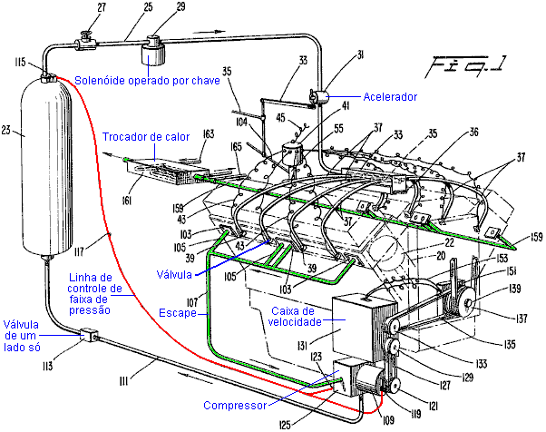

Esta patente mostra como os detalhes práticos da operação de um motor em ar comprimido podem ser tratados. O que ele não mostra são os detalhes do fundo dos fluxos reais de energia e os efeitos da compressão do ar e, em seguida, a expansão. Essas coisas não são normalmente encontradas em nossas vidas diárias e, portanto, não temos uma sensação intuitiva imediata de como sistemas como esses funcionarão. Tome os efeitos da expansão. Embora seja bem sabido que deixar um gás comprimido se expandir causa resfriamento, o efeito prático é raramente percebido.

A patente do compressor da Leroy é mostrada aqui:

Patente dos Estados Unidos 4.693.669 Supercharger para motores de automóveis
Inventor: Rogers Sr., Leroy K. (Rte. 13, P.O. Box 815-DD, Briarcliff Rd., Fort Myers, FL, 33908)
Data da publicação: 15 de setembro 1987

Abstrato:
Um compressor para fornecer ar supercharged a um motor, compreendendo um compressor axial blindado, um compressor radial que está localizado a jusante do compressor axial e um alojamento. O invólucro é composto de quatro seções, incluindo uma seção que é um duto de transição altamente convergente e “frustocônico” que direciona favoravelmente a descarga do compressor axial para a entrada do compressor radial e uma seção oca, altamente convergente do cone de exaustão imediatamente a jusante. do compressor radial que converge para a porta de escape do supercharger. Um defletor de fluxo anular é fornecido para direcionar a descarga do compressor radial no cone de exaustão.

Descrição:
Os compressores transmitem pressão adicional ao ar ou mistura ar / combustível de um motor, de modo que os cilindros recebam um peso maior por unidade de volume de ar ou mistura ar / combustível do que seria de outra forma suprido. Como resultado, a eficiência volumétrica e a potência do motor são melhoradas.

De acordo com práticas anteriores, os superchargers geralmente compreendem um único soprador de ar que força o ar ou uma mistura ar / combustível nos cilindros de um motor. Normalmente, o ventilador de ar é acionado por um trem de engrenagens que é conectado ao virabrequim do motor com uma relação de engrenagem de cerca de 6 a 1. Esses tipos anteriores de compressores têm sido usados ​​extensivamente em motores de corrida e motores de aeronaves radiais. No entanto, em razão de suas altas velocidades de operação e seus trens de engrenagens, esses supercompressores têm sido considerados muito complicados, pesados ​​demais e muito caros para uso em motores de produção em massa, como os encontrados em carros e caminhões.

Recentemente, alguns fabricantes de automóveis têm oferecido motores turboalimentados que se expandem para exaurir os gases do motor através de uma turbina para acionar um compressor centrífugo. Embora os turbocompressores sejam vantajosos na medida em que a turbina pode fornecer grandes quantidades de energia ao compressor, suas velocidades operacionais extremas exigem rolamentos especiais, lubrificação e manutenção. Além disso, os turbocompressores exigem dutos especiais, como arranjos by-pass, que apenas aumentam seus custos e exigências de manutenção. Consequentemente, os turbocompressores são oferecidos apenas como opções caras em carros.

Além disso, há interesse atual em um novo tipo de motor de carro que opera a partir de tanques de gás comprimido para efetuar a reciprocidade de seus pistões. Um exemplo de tal mecanismo pode ser encontrado na Pat. 4.292.804 concedida ao mesmo inventor da presente invenção. Na patente referenciada, pelo menos uma porção do gás de exaustão parcialmente expandido dos cilindros é direcionada para um compressor, onde é recomprimida e depois retornada para os tanques de armazenamento de onde veio originalmente. Seria desejável que pelo menos algumas, senão todas as recompressões acima mencionadas do gás de escape pudessem ser obtidas com um sobrealimentador rotativo accionado por correias que seja facilmente fabricado e mantido, sendo no entanto capaz de proporcionar uma ampla recompressão.

Objetos da Invenção:
Por conseguinte, um objectivo da presente invenção é fornecer um compressor para melhorar o desempenho de motores de automóveis, helicópteros ou semelhantes, cujo sobrealimentador é barato de produzir e de manter.

É outro objectivo do presente invento proporcionar um sobrealimentador que proporcione um impulso suficiente sem recorrer a velocidades operacionais extremas e, consequentemente, evita as complicações dispendiosas associadas com a operação a alta velocidade.
É ainda outro objectivo da presente invenção fornecer um sobrealimentador relativamente compacto e leve, que é barato de fabricar e manter.

Outro objectivo da presente invenção é proporcionar um compressor accionado por correia que tenha um desenho que proporcione compressão sobrealimentação a velocidades de funcionamento relativamente baixas.

É ainda outro objectivo da presente invenção proporcionar um sobrealcador que possa ser facilmente desmontado e remontado para fins de manutenção e reparação de baixo custo.

Ainda outro objectivo da presente invenção é proporcionar um sobrealcador que possa ser construído a partir de partes de produção em massa para assim reduzir o custo do seu fabrico.

É ainda outro objectivo da presente invenção proporcionar um compressor accionado por correia que proporcione compressão sobrealimentada sem recorrer a um maior número de fases de compressor.

Ainda outro objeto da presente invenção é fornecer um supercharger rotativo para um motor operado a gás, cujo supercompressor é facilmente fabricado e mantido, ainda capaz de fornecer ampla recompressão do fluido de acionamento de recirculação.

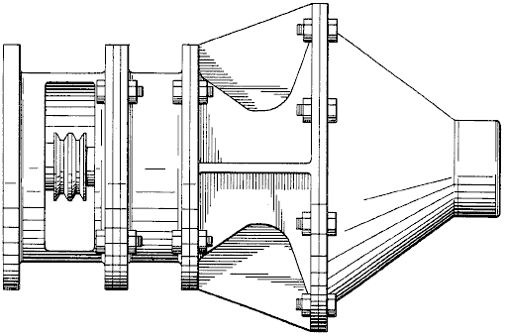

Sumario da Invenção:
Estes e outros objectivos são alcançados pela presente invenção que proporciona um sobrealimentador compreendendo um alojamento tendo uma entrada e uma saída, um compressor axial blindado e um compressor radial montado rotativamente dentro do alojamento, um ducto de transição frustocónico, pouco convergente e altamente convergente para dirigir favoravelmente o descarga do compressor axial para a entrada do compressor radial.

De acordo com um aspecto adicional da invenção, o sobrealimentador acima descrito compreende ainda um cone de escape numa localização a jusante do compressor radial e um deflector de caudal para dirigir a descarga do compressor radial para o cone de escape.

Na forma de realização preferida, o próprio invólucro compreende quatro secções: uma secção do invólucro frontal cilíndrica que define uma entrada direccionada axialmente; uma segunda secção de conduta cilíndrica envolvendo o compressor axial; uma seção posterior do alojamento definindo o duto de transição, bem como a entrada e o revestimento do compressor radial; e a seco do cone de escape que define no seu terminal a saa do invucro. Para a condução do eixo do compressor, uma roda de polia de trilho duplo é presa à extremidade dianteira do eixo comum, polia da polia que está adaptada para receber uma ou mais correias de transmissão da roda do eixo da manivela do motor. Uma abertura lateral na seção dianteira do alojamento acomoda a conexão com as correias de transmissão.

Com o arranjo descrito, a compressão pode ser alcançada para propósitos de sobrealimentação sem recorrer a um grande número de estágios do compressor ou a altas velocidades de operação. Além disso, o projeto do supercharger divulgado evita a necessidade de pás-guia entre o compressor axial e o compressor radial. A seção do cone de exaustão também evita favoravelmente o acúmulo de contrapressão contra o compressor radial. O design também é muito simples e, portanto, barato de fabricar e manter.

Outros objectos, vantagens e novas características da presente invenção tornar-se-ão evidentes a partir da seguinte descrição detalhada da invenção, quando considerada em conjunto com o desenho anexo.

Breve Descrição dos Desenhos:
Uma forma de realização preferida da presente invenção é descrita em maior detalhe com referência aos desenhos em anexo, em que elementos semelhantes têm números de referência semelhantes e onde:

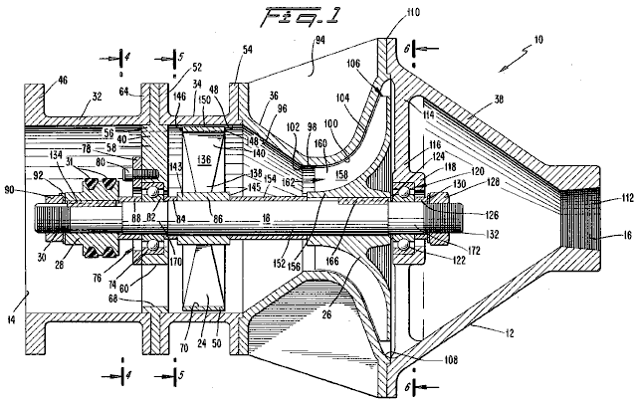

Fig.1 é uma visão lateral transversal de um Sobrecarregador construído de acordo com a personificação preferida da invenção atual;

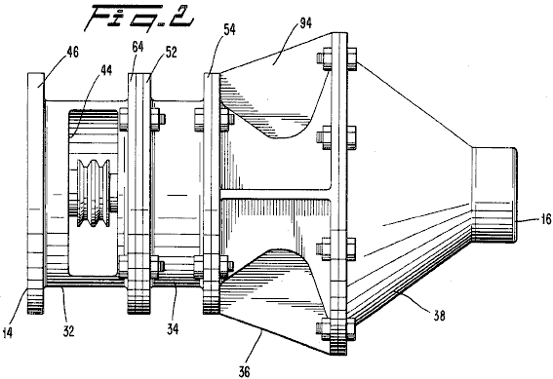

Fig.2 é uma vista lateral do compressor da Fig.1;

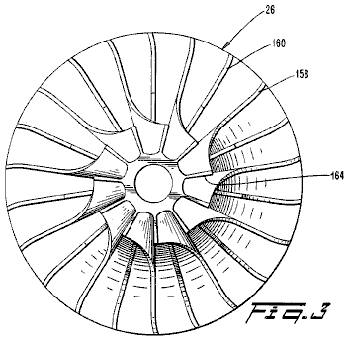

Fig.3 é uma visão frontal do impulsor do supercompressor da Fig.1;

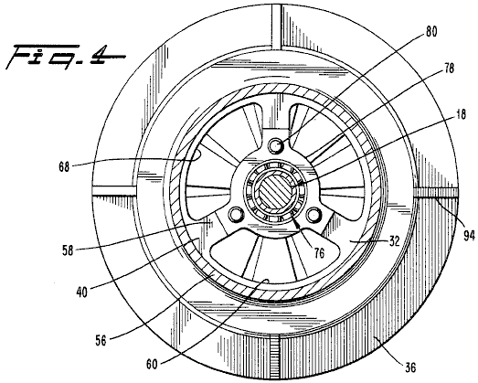

Fig.4 é uma vista em corte transversal ao longo da linha 4-4 da Fig.1;

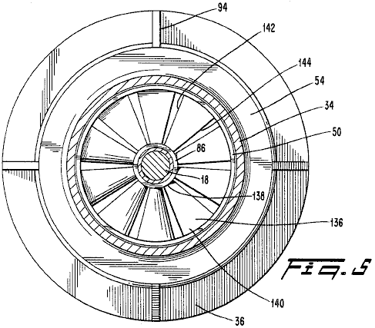

Fig.5 é uma vista em corte transversal ao longo da linha 5-5 na Fig.1;

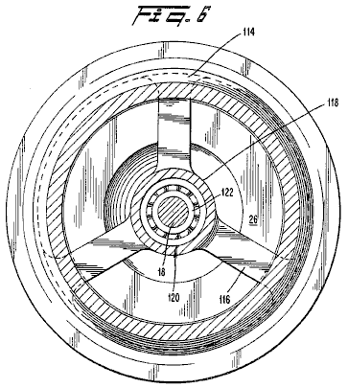

Fig.6 é uma vista em corte transversal ao longo da linha 6 - 6 na Fig.1;

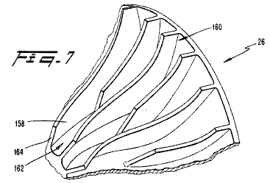

Fig.7 é uma visão de perspectiva de um segmento do impulsor do Sobrecarregador da Fig.1; e

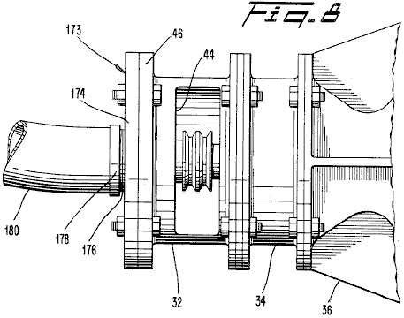

Fig.8 é uma visão lateral parcial do Sobrecarregador da Fig.1 com um adaptador.

Descrição Detalhada da Incorporação Preferencial:

Com referência à Fig.1 e Fig.2, é fornecido um sobrealimentador 10 para fornecer ar sobrealimentado a um motor de automóvel ou semelhante, para que o motor receba um peso maior por unidade de volume de ar ou uma mistura combustível / ar do que seria de outra forma fornecido. De acordo com uma forma de realização preferida da presente invenção, o sobrealimentador 10 compreende um invólucro 12 tendo uma entrada dirigida axialmente 14 para receber ar ambiente e uma saída dirigida axialmente 16 para fornecer ar sobrealimentado à admissão do motor do automóvel. Montado rotativamente dentro do alojamento 12 encontra-se um veio 18 no qual estão fixados um compressor axial 24 e um compressor radial 26, o qual está posicionado a jusante do compressor axial. Uma roda de polia 28 está segura a uma extremidade dianteira 30 do veio para receber correias de transmissão 31, cujas correias de transmissão ligam o veio 18 a uma roda de polia na cambota do motor (não mostrado). As correias de acionamento 31 entregam torque ao eixo 18 como requerido para acionar os compressores 24 e 26 do supercharger 10.

A carcaça 12 é construída a partir de quatro seções que são, de preferência, aparafusadas juntas em conexões flangeadas em uma relação de ponta a ponta. Estas seces incluem uma seco de invlucro frontal 32, uma seco de conduta de compressor axial 34, uma seco de invlucro posterior 36 e uma seco de cone de escape 38. O veio 18 estende-se ao longo do eixo longitudinal do invucro 12.

A secção de invólucro frontal 32 é um cilindro oco que se prolonga para a frente de um suporte de apoio dianteiro 40. A secção de invólucro frontal 32 envolve a extremidade frontal 30 do veio 18 e a roda de polia associada 28. Na sua extremidade dianteira, a secção de invólucro frontal 32 define a entrada 14 para receber ar de uma fonte externa (não mostrada).

Referindo particularmente a Fig.2, a secção de invólucro dianteira 32 inclui uma abertura lateral 44 num lado para acomodar a ligação das correias de transmissão 31 à roda de polia 28. A secção de invólucro frontal 32 inclui também uma flange dianteira 46 para acomodar a conexão de filtros de ar, carburadores, tomadas de ar ou similares a montante do supercharger 10 de acordo com o layout do motor em particular.

É para ser entendido que no layout usual do motor, o supercharger 10 recebe ar ou uma mistura combustível / ar de uma fonte externa através de sua entrada 14, comprime a mistura de ar ou combustível / ar e então a entrega para a entrada do motor.

Referindo novamente a Fig.1, a roda de polia 28 é montada por interferência na extremidade dianteira 30 do veio 18 e uma chave 134 é utilizada para bloquear a roda de polia 28 no lugar. A roda de polia 28 é de preferência um desenho de pista dupla que é adequado para a fixação de correias de transmissão duplas, embora uma roda de polia do tipo correia simples seja adequada. A roda de polia 28 é de preferência dimensionada de modo a que a relação do seu diâmetro em relação ao diâmetro da roda de accionamento da cambota do motor proporcione uma relação de engrenagem eficaz no intervalo de aproximadamente duas e metade a quatro e metade. Assim, no modo inativo, quando o motor do carro gira em torno de 700 rpm, o supercompressor 10 está funcionando a aproximadamente 2.400 rpm e, em cruzeiro, quando o motor gira em torno de 2.500 rpm, o supercompressor 10 está girando na faixa de 6.000. para 8.000 rpm. Deve notar-se que embora o dietro da roda de polia 28 possa ser substancialmente reduzido de modo a atingir uma relao de engrenagens desejada, a roda de pista dupla 28 apresenta uma soma total suficiente da ea de superfie para evitar o deslizamento das correias 31.

A secção adjacente seguinte da caixa 12 é a conduta do compressor axial 34 que é um cilindro curto disposta coaxialmente em torno do compressor axial 24. De preferência, a conduta do compressor axial 34 é construída em alumínio fundido, com as superfícies interiores 48 maquinadas para assegurar uma folga uniforme entre a conduta 34 e a cobertura 50 do compressor axial 24. Tal como com outras secções da caixa 12, a conduta do compressor axial 34 está provida de flanges 52 e 54 para efectuar a ligação às secções da caixa adjacente. A conduta do compressor axial 34 guia o ar fornecido a partir da seco frontal da caixa 32 na direco do compressor axial 24.

Referindo-se agora à Fig.1 e Fig.4, um suporte de rolamento frontal 40 é colocado entre a secção de habitação frontal 32 e o duto de compressor axial 34. O suporte de rolamento frontal 40 inclui um anel externo 56 e três braços radiais 58. Entre estes braços estão definidas passagens 60 para permitir que o ar passe através do suporte de rolamento 40. O anel exterior 54 é fixado por parafusos que ligam uma flange traseira 64 da secção da carcaça dianteira 32 e a flange 52 do duto do compressor axial 34. Por este acordo, o suporte de rolamento dianteiro 40 é rigidamente fixado à carcaça 12 de modo que as cargas e os choques ao eixo 18 possam ser transferidos através da sustentação dianteira do rolamento 40 à carcaça 12.

Na encarnação preferida, o anel exterior 56 do suporte de rolamento 40 estende-se para a região da entrada 14 da secção da carcaça dianteira 32 de tal forma que a sua borda interna 68 coincide com a borda interna 70 da mortalha 50 do compressor axial 24. Desta forma, o anel externo 56 contribui para a condução do fluxo de ar em direção ao compressor axial 24.

Um canal exterior 74 do conjunto de rolos dianteiros 76 é fixado entre o suporte de rolamento frontal 40 e uma placa de retenção de rolamento 78, que é fixado pelos parafusos removíveis 80. Nesta encarnação preferida, o conjunto de rolamento dianteiro 76 é do tipo selado, de alta velocidade. Um conjunto de rolamento adequado comercialmente disponível é comercializado a referência: modelo Fafnir 405KDD. De preferência, uma pista inferior 82 do conjunto de rolamento frontal 76 é fixado ao eixo 18 com um ajuste de interferência. Um espaçador 84 é fornecido de um lado da pista inferior 82, que o espaçador 84 também confina um hub 86 do compressor axial 24, a fim de posicionar o compressor axial 24 a uma distância pré-determinada a jusante do suporte de rolamento 40. Da mesma forma, um espaçador 88 é fornecido do outro lado da pista inferior 84, e confina a roda de polia 28, de modo a espaçar a roda de polia 28 do suporte de rolamento frontal 40 para garantir que haja espaço suficiente entre eles.

Deve ser apreciado que a placa do retentor do rolamento 78 permite o acesso pronto ao conjunto de rolamento dianteiro 76 para finalidades da manutenção ou do reparo. Para servir o conjunto de rolamento frontal 76, uma porca 90 e uma anilha de bloqueio 92 na extremidade dianteira 30 do eixo 18 são afrouxadas e removidas juntamente com a roda de polia 28 e o espaçador 88. Em seguida, os parafusos 42 e a placa de retenção do rolamento 76 são removidos, deixando o conjunto do rolamento 76 exposto para manutenção e/ou remoção.

A secção de carcaça traseira 36 é ligada por parafusos à extremidade a jusante do duto do compressor axial 34. De preferência, a secção de habitação traseira 36 é construída a partir de uma única secção de alumínio fundido e inclui costelas longitudinais externas 94 para reforçar a rigidez estrutural da secção traseira da carcaça 34. As paredes da secção de habitação traseira 36 definem três elementos do compressor 10: uma conduta de transição altamente cónica 96, que direcciona favoravelmente a saída do compensador axial para uma entrada 98 do compressor radial 26; a entrada 98 do compressor radial 26, em si; e um invólucro 100 para o compressor radial 26.

O duto de transição 96 é uma porção oca, frustoconical, com um ângulo de meio vértice (do generatrix ao eixo da simetria) de aproximadamente 35°. O ângulo é selecionado de tal forma que a entrada para o compressor radial 26 é o mais próximo possível da saída do compressor axial, sem causar indevidas pressões de volta. Na encarnação preferida, o duto de transição 96 começa a uma curta distância a jusante do compressor axial 24 e termina no início da entrada 98 do compressor radial 26. Acredita-se que a forma altamente cónica do duto de transição 96 é rolar-no maior volume de ar que está sendo descarregado das porções mais radiais para fora do compressor axial 24. Acredita-se que esta acção de rolamento se promova a um regime de escoamento favorável na entrada 98 do compressor radial 26, de modo a não haver necessidade de palhetas de guia de entrada para o compressor radial 26. Acredita-se também que a forma altamente cónica do duto de transição 96 afeta as condições de fluxo upstream no compressor axial 24 de tal forma que seu desempenho é melhorado. Verificou-se também que não há necessidade de um estator (ou palheta de guia de saída) para o compressor axial 24.

Em essência, acredita-se que o duto de transição 96 realiza as funções das palhetas de saída de compressores axiais e palhetas-guia de entrada de compressores radiais, mas sem as perdas de pressão normalmente associadas a elas. Evitar estas perdas de pressão e a melhoria esperada no desempenho do compressor axial, permite que o supercompressor 10 forneça uma taxa de pressão global mais alta do que seria conseguida sem o duto de transição 96. Como resultado, a compressão adequada é alcançada em velocidades operacionais moderadas sem recorrer a um banco de vários compressores axiais. Deve ser entendido, no entanto, que quando se liga o sobrealimentador 10 a um motor diesel relativamente recíproco ou a um motor muito grande, pode ser desejável incluir dois ou mais compressores axiais para aumentar a relação de pressão global do sobrealimentador. Em tais casos, a presente invenção incluiria então a colocação de um ducto de transição a jusante de pelo menos o último compressor axial.

Na entrada 98 do compressor radial 26, as paredes do invólucro traseiro 36 são cilíndricas e coaxialmente posicionadas em torno do veio 18. Deve notar-se que na concretização preferida, a transição da superfície 102 do canal de transição 96 para a entrada 98 é arredondado.

A porção de invólucro 100 da secção de invólucro posterior 36 segue de perto o contorno definido pelos bordos de lâmina 104 do compressor radial 26 de um modo próximo, substancialmente vedante, como é bem conhecido na arte dos compressores radiais. A porção de invólucro 100 da secção de invólucro posterior 78 canaliza ar entre as lâminas rotativas do compressor radial 26, de modo que as lâminas podem transmitir o trabalho para o ar que passa. A porção de cobertura 100 também define uma saída de descarga 106 para o compressor radial 26.

Exatamente além da saída de descarga 106 do compressor radial 26, as superfícies interiores da seção de alojamento traseira 36 começam a se curvar imediatamente para dentro para prover uma transição para a próxima seção adjacente do alojamento 12, o cone de exaustão 38. Desta forma, o superfícies interiores na porção mais posterior da secção de alojamento posterior 36 e as da porção dianteira do cone de escape 92 definem internamente um deflector de fluxo 108. Na concretização preferida, o deflector de fluxo 108 está posicionado de forma apertada e concêntrica em torno da saída 106 do compressor radial 26 de modo que o ar a ser descarregado do compressor radial 26 não tenha a oportunidade de se difundir significativamente antes da sua chegada ao deflector de fluxo anular 108. O deflector de fluxo anular 108 dirige a saída do compressor radial 26 para o cone de escape 38 proporcionando uma transição de superfície suave do interior da secção de alojamento posterior 36 para o interior do cone de escape 38.

O cone de escape 38 é uma secção cónica altamente convergente, oca colocada imediatamente a jusante do compressor radial 26 para receber a saída do compressor radial 26 do deflector de fluxo anular 108. Na forma de realização preferida, o cone de escape 38 é uma secção única. de alumínio fundido que é unido à extremidade a jusante da secção de alojamento posterior 36 numa junta flangeada 110. De preferência, o cone de escape 92 converge de acordo com um ângulo semi-vértice de aproximadamente 35° e define o orifício de escape 16 no seu terminal. Uma seco roscada 112 na porta de escape 16 permite a fixao da conduta externa apropriada (n mostrada) conduzindo entrada do motor.

Durante a operação do sobrealimentador 10, o espaço fechado pelo cone de exaustão 92 impede a acumulação de uma contrapressão elevada que poderia surgir e prejudica a operação e eficiência do compressor radial 26. O espaço fechado do cone de exaustão 92 é também de volume suficiente para absorver os pulsos e calcular a média das condições de fluxo instável, de modo a promover uma saída suave e contínua do supercharger 10.

Com referência agora à Fig.1 e Fig.6, o cone de exaustão 38 inclui um suporte de rolamento traseiro 114 que compreende membros 116 que se estendem radialmente para dentro a partir das paredes externas do cone de exaustão 38. Em um local radial para dentro próximo ao eixo 18, os membros 116 convergem para formar um anel roscado que serve como um alojamento 118 para o conjunto de apoio traseiro 120. O alojamento 118 é aberto em direção à face traseira do compressor radial 24 para facilitar a desmontagem do sobrealimentação 10. O conjunto de rolamento traseiro 120 é o mesmo tipo e tamanho do conjunto de rolamentos dianteiros 76. A pista interna 122 do conjunto de rolamentos 120 é colocada no lugar no veio 18 pelos espaçadores 124 e 126 em conjunto com uma porca 128 e arruela 130 na extremidade traseira 132 do veio 18. Nesta forma de realização preferida, os membros 116 são formados para serem solidários com as paredes do cone de escape 38.

Fazendo referência às Fig.1 e Fig.5, após rotação, o compressor axial 24 retira o ar através da entrada 14 e transmite uma quantidade inicial de compressão ao ar, uma vez que força o ar para dentro do canal de transição 96 da secção posterior do invólucro 36. a concretização preferida, o compressor axial 24 compreende um cubo 86, o revestimento 50 e uma série de dez (10) lâminas radiais igualmente espaçadas 136. Idealmente, cada lâmina 136 aumenta no cordão de uma raiz 138 para uma ponta 140 e inclui um bordo posterior 142 e um bordo dianteiro 144, em que estas orlas são ligeiramente curvas. As lâminas aumentam gradualmente no passo de aproximadamente 12° na raiz 138 para aproximadamente 36° nas pontas 140. Contudo, os valores particulares do passo e outros aspectos geométricos das lâminas 136 podem ser variados de acordo com diferentes velocidades de operação ou outros parâmetros como seria evidente para um perito na arte pertinente e familiarizado com esta revelação.

O compressor axial 24 de prefercia, construo a partir de uma ica seco de alumio fundido com as faces 143 e 145 do cubo 86 sendo maquinadas para fins de obter um posicionamento axial preciso do compressor axial 24 no veio 18 em relao ao invucro 12. O faces 146 e 148 da cobertura 72 são também usinadas planas. Adicionalmente, a periferia exterior 150 do revestimento é maquinada para assegurar uma folga uniforme entre o revestimento e as superfícies interiores adjacentes 48 da conduta do compressor axial 34. De preferência, o compressor axial 24 é preso ao veio 18 por meio de um ajuste de interferência. uma porção escalonada 152 do veio 18. Os espaçadores 84 e 154 posicionam axialmente o compressor axial 24 em relação ao suporte de apoio dianteiro 40 e ao compressor radial 26, respectivamente.

Máquinas de teste de equilíbrio dinâmico do tipo convencional podem ser usadas para testar o equilíbrio do compressor axial 24 antes da sua instalação. Se for detectado um desequilíbrio, o material pode ser removido na periferia exterior 150 do tubo 50, de modo a obter um equilíbrio adequado.

Referindo-se agora à Fig.1, Fig.3 e Fig.7, o compressor radial 26 é construído a partir de uma única secção de alumínio fundido e inclui um hub 156 e lâminas curvas 158. Interposta entre cada par de lâminas 158 são um segundo conjunto de lâminas 160 que terminam brevemente da entrada 162 do compressor radial 26 de modo que a entrada 162 não está lotada por ambos os conjuntos de lâminas. Consequentemente, o compressor radial 26 apresenta um grande número total de lâminas e uma ingestão de diâmetro relativamente pequeno, AD estas características realçam o desempenho do compressor 26. Na região da admissão 162, as lâminas 158 apresentam bordas principais 164 e passam por uma torção na direção da rotação de modo a evitar um ângulo favorável de ataque na entrada 162.

De preferência, o compressor radial 26 está posicionado na secção 128 do eixo 18 com um ajuste de interferência e travado contra derrapagem rotacional por uma chave 166. O espaçador 124 assegura o afastamento entre a face traseira do compressor radial 26 e o conjunto de rolamento traseiro 120.

O eixo 18 é construído a partir de um aço endurecido e é rosqueado em ambas as extremidades 30 e 132 para receber porcas 90 e 128, respectivamente. Além da parcela central pisou 152, que recebe os compressores 24 e 26, o eixo 18 também apresenta pisou porções 170 e 172 para receber os conjuntos de rolamento dianteiro e traseiro 76 e 120, respectivamente. O arranjo escalonado do eixo 18 facilita a montagem e desmontagem em que a porção pisada 152 do maior diâmetro está centralmente localizada no eixo 18 e todas as porções pisadas são maiores do que o diâmetro do rosqueamento nas extremidades 30 e 132.

Por favor, note que o rolamento suporta 40 e 114 estão em uma posição fixa em relação ao alojamento 12 e que os compressores 24 e 26 são mantidos em posição entre o rolamento suporta 22 e 40 por espaçadores 84, 124 e 154, que têm comprimentos pré-determinados. Consequentemente, a colocação dos compressores 24 e 26 em relação ao eixo longitudinal da carcaça 12 é fixada pelos espaçadores e não pela localização axial do eixo 18 em relação à carcaça 12. Por favor, note também que as parcelas 152, 170 e 172 do eixo 18 são fornecidas com comprimentos extra para que os respectivos componentes (os conjuntos de rolamento e compressores) possam estar situados sobre uma gama relativamente ampla de localizações nos respectivos pisou porções. Assim, o eixo 18 não precisa ser posicionado com precisão ao longo do eixo longitudinal da carcaça 12, a fim de alcançar a montagem adequada do supercharger 10. Por exemplo, se as porcas 90 e 128 tivessem sido apertadas de forma diferente da que aparecem na Fig.1, o eixo 18 poderia ter sido deslocado ligeiramente na direcção axial de onde é indicado na Fig.1. No entanto, o posicionamento relativo dos vários componentes no eixo 18, i.e., a roda de polia 28, os compressores 24 e 26 e os conjuntos de rolamento 76 e 120, teria permanecido o mesmo em relação a si e ao alojamento 12. Este recurso facilita o processo de fabricação e, consequentemente, reduz os custos. Ele também reduz a quantidade de trabalho necessário para remontagem após o reparo.

Em funcionamento, o sobrealimentador 10 está apropriadamente ligado à sua tomada 16 a uma entrada de um motor de automóvel, estando as correias de transmissão 31 da cambota do motor ligadas à roda de polia 28 do sobrealimentador 10. Então, como o motor está operado, o binário é transferido pelas correias de accionamento 31 para a roda de polia 28 para accionar os compressores 24 e 26. Após a rotação, o compressor axial 24 acciona o ar através da entrada 14, transmite uma quantidade inicial de compressão ao ar e descarrega-o o duto de transição 96 com um redemoinho. Em razão do seu design, acredita-se que o compressor axial 24 move um maior volume de ar na região de suas pontas de lâmina 140 do que em locais mais radialmente para dentro. Por conseguinte, existe uma maior massa de ar situada na região anular exterior por trás do compressor axial 24 do que na região anular interior. À medida que a descarga do compressor axial 24 é obrigada a deixar o duto do compressor axial 34, acredita-se que o ducto de transição 96 altamente convergente faça com que o anel externo de ar que é descarregado do compressor axial 24 seja inserido. Acredita-se que esta ação tenha dois resultados favoráveis. Em primeiro lugar, a acção roll-in faz com que seja estabelecido um regime de fluxo na entrada 98 do compressor radial 26, de tal modo que a necessidade de uma palheta guia é totalmente evitada. Em segundo lugar, e de igual importcia, acredita-se que a aco de enrolamento, conjuntamente com o grande espa de espa fechado pelo ducto de transio 96, afecte favoravelmente o desempenho do compressor axial 24, de modo que seja obtida uma relao de press maior isto.

Uma vez que o rácio de pressão global do compressor 10 é o produto das relações de pressão dos dois compressores, pode ver-se que o aumento no desempenho do compressor axial 24 resulta numa melhoria correspondente no desempenho global do compressor de sobrealimentação. Deve também notar-se que a eliminação das palhetas guia de entrada para o compressor radial 26 e das palhetas de saída para o compressor axial 24 simplifica grandemente o desenho da secção 36 do alojamento traseiro e, por conseguinte, proporciona poupanças nos custos de fabrico. Também evita as perdas de pressão associadas a essas palhetas-guia, que geralmente são bastante significativas.

Ao deixar o ducto de transição 96, o fluxo de ar pré-turbilhonado entra na entrada 98 do compressor radial 26 e depois no próprio compressor 26. Ao passar através do compressor radial 26, o ar é girado e girado de tal modo que o fluxo de ar é descarregado centrífugo com um componente de velocidade radial substancial, após o que o fluxo resultante é girado abruptamente pelo deflector de fluxo anular 108 e forçado a entrar no cone de escape 38. Como explicado anteriormente, o grande volume de espaço fechado pelo cone de exaustão 38 induz as condições de fluxo atrás do compressor radial 26, de tal modo que pressões contrárias elevadas são evitadas, pressões que poderiam prejudicar o desempenho do compressor radial 26. Impulsos na saída do o compressor radial 26 também é moderado. O ar é então entregue em um estado comprimido para a porta de escape 16 do cone de exaustão 38. O ar sobrealimentado flui então pelo sistema de admissão apropriado do motor até alcançar o cilindro ou cilindros do motor.

No que diz respeito à aplicação do sobrealimentador 10 a motores com tanque de ar, tal como divulgado na Pat. 4.292.804, o supercompressor 10 funciona da mesma maneira descrita acima, mas está ligado ao motor de maneira diferente. No motor acionado por tanque de ar, pelo menos um dos coletores de escape dos motores fornece ar parcialmente expandido para uma linha conectada à entrada 14 do superalimentador 10. Com referência à Fig.8, na maioria dessas aplicações, essa linha será de um diâmetro menor do que o alojamento 12 na entrada 14 do sobrealimentador, de tal modo que é necessário um adaptador 173. O adaptador 173 compreende uma placa anular 174 que tem uma abertura roscada 176 dimensionada para receber uma extremidade roscada coincidente 178 da linha 180. A placa 174 é segura à flange 36 da secção frontal da caixa 32 por uma pluralidade de parafusos. Porque o ar vindo da linha 180 é usualmente menor do que a capacidade total do supercharger, é introduzido ar adicional através da abertura lateral 44 ao longo do lado da secção do invólucro frontal 32. Nesta aplicação, a abertura 44 serve assim de ar porta de admissão, bem como um meio para acomodar as correias de transmissão 31 e deve, portanto, ser dimensionada com base nos critérios adicionais de que não seja tão grande a ponto de perturbar o fluxo de entrada de ar na linha 180. Na passagem do ar através do supercharger, o ar é dirigido através da porta de escape 16 e em uma linha adequada conectada a ele, linha que pode levar diretamente para o motor ou para os tanques de armazenamento do motor. Se direcionado para os tanques, este ar comprimido é usado para suplementar a recarga necessária dos tanques de armazenamento.

É para ser apreciado que a economia no custo de fabricação do supercompressor 10 é alcançada pelo fato de que o alojamento 12, o rolamento suporta 40 e 114, o compressor axial 24 e o compressor radial 26 são todos construídos de peças de alumínio fundido e requerem apenas uma quantidade mínima de usinagem. Além disso, os conjuntos de rolamentos de rolos 76 e 120 são componentes comercialmente disponíveis, e o supercompressor 10 é facilmente montado. Estes aspectos reduzem ainda mais o custo de fabrico e tornam o sobrealimentador divulgado barato para manter e revisar. Mais importante ainda, o supercharger 10, apesar de seu design simples, fornece supercharging a velocidades de operação relativamente baixas. Com as velocidades de operação mais baixas, a vida útil do supercharger 10 é estendida e o risco de sofrer falhas mecânicas é reduzido. A necessidade de projetos de rolamentos especiais e lubrificação também é evitada. Assim, o compressor 10 é altamente adequado para produção em massa e para uso em carros, caminhões, helicópteros ou similares.

O Motor de Eber Van Valkinburg.
Eber apresenta um mecanismo personalizado com base nesses princípios. Seu motor usa ar comprimido e óleo comprimido para manipular as pressões dentro do sistema e fornecer um motor auto-alimentado. No Apêndice há uma cópia ligeiramente reformulada da patente de Eber Van Valkinburg, que observa que “a energia armazenada em um fluido elástico comprimido é utilizada de maneira controlada para pressurizar um fluido inelástico e manter essa pressurização. O fluido inelástico pressurizado é estrangulado ao impulsor de um motor principal. Apenas uma parte da energia de saída do motor principal é utilizada para circular o fluido inelástico, de modo a manter um equilíbrio volumétrico quase constante no sistema”.

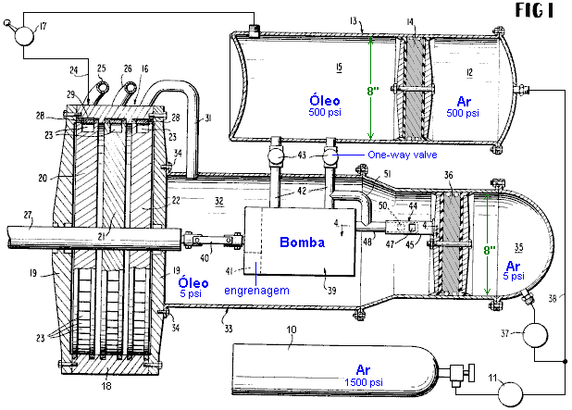

Motor de Richard Clem.
O Clem Engine é baseado em um princípio completamente diferente e que não é falado com muita frequência. Furacões ou "twisters", como são chamados às vezes, são grandes massas de ar rotativo de incrível poder que se desenvolvem em áreas quentes que são mais de oito graus norte ou sul do equador. A distância do equador é essencial, já que a rotação da Terra é necessária para dar-lhes o seu giro inicial. Eles geralmente se desenvolvem sobre a água, que está a uma temperatura de vinte e oito graus centígrados ou superior, pois permite que o ar absorva energia térmica suficiente para começar. É por isso que há uma “temporada de furacões” distinta nessas áreas, já que em certas épocas do ano a temperatura do oceano não é alta o suficiente para desencadear um furacão.

O que geralmente não se percebe é que um furacão desenvolve excesso de energia devido ao seu movimento circular. A geração desse poder extra foi observada e documentada por Viktor Schauberger, da Áustria, que também usou suas observações com grande efeito. Eu acho que o que Schauberger diz deixa algumas pessoas desconfortáveis, pois elas acham que qualquer coisa “não ortodoxa” tem que ser estranha e peculiar para ser mencionada. Isso é bastante estranho, pois tudo o que está envolvido aqui é uma simples observação de como o nosso ambiente realmente funciona. Um furacão é mais largo no topo do que no fundo e isso concentra o poder na base da massa rodopiante de ar. Essa rotação cônica é chamada de “vortex”, que é apenas um nome simples para descrever a forma, mas qualquer menção ao “poder do vórtice” (o poder na base dessa rotação) parece deixar muitas pessoas desconfortáveis, o que é mais peculiar.

Deixando isso de lado, a questão é “podemos usar esse ganho de energia do ambiente para nossos próprios propósitos?”. A resposta pode muito bem ser "sim". Talvez esse princípio seja utilizado por Richard Clem. Em 1992, Richard Clem, do Texas, demonstrou um motor auto-alimentado de um tipo incomum. Este motor, que ele vinha desenvolvendo há vinte anos ou mais, pesa cerca de 200 libras (90 quilos) e gerou uma potência de 350 cavalos continuamente durante todo o período de um teste autônomo de nove dias. Embora esse motor, que vai de 1.800 a 2.300 rpm, seja especialmente adequado para alimentar um gerador elétrico, Richard instalou um em um carro e estimou que ele rodaria por 150.000 milhas sem qualquer necessidade de atenção e sem qualquer tipo de combustível. Richard disse que seu carro protótipo havia atingido uma velocidade de 105 mph. Logo após receber financiamento para produzir seu motor, Richard morreu repentina e inesperadamente por volta dos 48 anos de idade, tendo o atestado de óbito "ataque cardíaco" escrito como a causa da morte. Momento extraordinariamente conveniente para as companhias petrolíferas que teriam perdido grandes quantias de dinheiro com a redução da venda de combustível se o motor de Richard tivesse entrado em produção.

O motor é incomum, pois é um projeto de turbina rotativa que opera a uma temperatura de 300ºF (140ºC) e por causa disso, usa óleo de cozinha como fluido operacional, em vez de água, pois o óleo tem um ponto de ebulição muito maior. . Para uma rápida olhada, isso parece um dispositivo impossível, já que parece ser um motor puramente mecânico, que definitivamente terá uma eficiência operacional que é inferior a 100%..

Em linhas gerais, o óleo é bombeado através de um tubo e na extremidade estreita do rotor em forma de cone. O motor é ligado girando por um motor de partida externo até atingir a velocidade em que gera energia suficiente para sustentar sua própria operação. A rápida rotação do cone faz com que o óleo corra ao longo das ranhuras espirais cortadas na face interna do cone e saia pelos bicos angulares colocados na extremidade grande do cone:

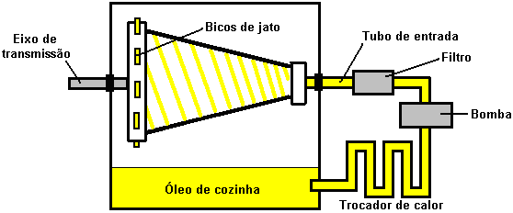

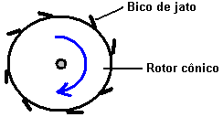

A pressão de operação produzida pela bomba é de 300 a 500 psi. Richard não tentou patentear seu motor como a Patente dos EUA 3.697.190 “Truncated Conical Drag Pump” concedida em 1972 como uma bomba de asfalto líquido é tão detalhada que Richard sentiu que não havia diferença suficiente para que ele recebesse uma patente:

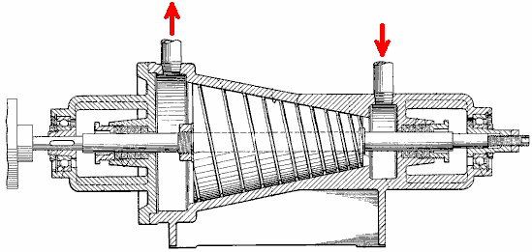

Parece haver um escopo considerável para quem deseja construir ou fabricar esse motor e é capaz de atuar como aquecedor, bem como dispositivo para produzir energia mecânica. Isto sugere que a purificação da água pode ser uma opção adicional “extra” para este motor.

Prof Alfred Evert da Alemanha produziu uma análise da operação do motor Clem e turbinas nesta categoria geral. Seu site http://evert.de/indefte.htm tem uma boa quantidade de informações sobre o assunto http://evert.de/indefte.htm.

Conversão de Motores a Gás Inerte da Josef Papp.
O húngaro Josef Papp inventou um sistema de motores incomum que realmente parece ser quase “sem combustível”. Seu design modifica um motor de veículo existente para operar com uma quantidade fixa de gás. Ou seja, o motor não possui entrada de ar e não possui escape e, conseqüentemente, não possui válvulas de admissão ou escape. Os cilindros do motor contêm uma mistura de gases que têm um número atômico abaixo de 19, especificamente, 36% de hélio, 26% de néon, 17% de argônio, 13% de criptônio e 8% de xenônio em volume. O sistema de controle faz com que o gás contido se expanda para empurrar os pistões para baixo dos cilindros e depois contrai para sugar os pistões de volta aos cilindros. Isso efetivamente converte o motor em uma versão de um curso, onde há dois cursos de força por revolução de cada cilindro.

Uma pequena quantidade de material radioativo é usada no motor, e eu tenho visto sugerido que o motor deve ser rastreado para proteger o usuário da radiação. Não tenho certeza se isso está correto, mas se for, então isso sugere que uma questão para a conversão de energia está realmente ocorrendo. Parece improvável que a menor quantidade de material radioativo no próprio motor possa causar qualquer radiação significativa. A patente descreve o material como “baixo nível” que me sugere, material não mais perigoso que a tinta luminosa que costumava ser usada nas mãos de relógios e relógios.

Motores adequados devem ter um número par de cilindros, pois operam em pares. O primeiro protótipo de Josef foi um motor Volvo de quatro cilindros e 90 cavalos de potência. Ele removeu os componentes de admissão e escape e substituiu a cabeça do motor por um design próprio. Durante um teste de trinta e cinco minutos em uma sala fechada, o motor gerou uma saída constante de 300 cavalos de potência a 4.000 rpm. A energia elétrica necessária para ligar o motor foi produzida pelo alternador de motor padrão, que também era capaz de carregar a bateria do carro ao mesmo tempo. Curiosamente, um motor desse tipo, além de ter zero emissões poluidoras (além do calor), é perfeitamente capaz de operar debaixo d'água.

Josef, um desenhista e ex-piloto, emigrou da Hungria para o Canadá em 1957, onde viveu até sua morte em abril de 1989. Há sólidas evidências de que Josef construiu um motor de mais de 100 cavalos de potência (75 kilowatts) que foi "abastecido" por mistura de gases inertes (ou “nobres”). Sem sistema de exaustão ou resfriamento, ele tinha um torque enorme mesmo em baixa rotação (776 libras-pé a apenas 726 rpm em um teste certificado). Dezenas de engenheiros, cientistas, investidores e um juiz federal com experiência em engenharia viram o motor trabalhando em salas fechadas por horas. Isso não teria sido possível se o motor estivesse usando combustível fóssil. Não havia absolutamente nenhum escape e nenhuma disposição visível para qualquer exaustão. O motor esfriava a cerca de 60° C (140° F) em sua superfície, como testemunhado por vários observadores confiáveis. Todas essas pessoas ficaram convencidas do desempenho do motor. Todos eles não conseguiram descobrir uma farsa. Pesquisas em andamento nos Estados Unidos (totalmente independentes de Papp) provaram conclusivamente que gases inertes, acionados eletricamente de várias maneiras, podem realmente explodir com fantástica violência e liberação de energia, fundindo partes metálicas e empurrando pistões com grandes pulsos de pressão. Algumas das pessoas que realizam este trabalho, ou que o avaliaram, são experientes físicos do plasma. O trabalho de laboratório contemporâneo estabeleceu que os gases inertes podem ser feitos para explodir

Em uma demonstração em 27 de outubro de 1968, no deserto da Califórnia, Cecil Baumgartner, representando a alta direção da corporação aeroespacial da TRW e outros testemunharam a detonação de um dos cilindros do motor. Em plena visão pública, apenas alguns centímetros cúbicos da mistura de gás inerte foram injetados no cilindro usando uma agulha hipodérmica. Quando o gás foi acionado eletricamente, as espessas paredes de aço do cilindro se abriram de forma dramática. William White, Edmund Karig e James Green, observadores do Laboratório Naval de Guerra Submarina haviam selado a câmara anteriormente para que Papp ou outros não pudessem inserir explosivos como parte de uma farsa. Em 1983, um teste de certificação independente foi realizado em um dos motores Papp. Joseph Papp recebeu três patentes dos Estados Unidos por seus processos e mecanismos:

US 3.680.431, em 1 de agosto de 1972, "Método e Meios para a Geração de Forças Explosivas", no qual ele declara a natureza geral da mistura de gás inerte necessária para produzir uma liberação explosiva de energia. Ele também sugere várias das fontes desencadeadoras que podem estar envolvidas. Parece que a Papp não está oferecendo divulgação completa aqui, mas não há dúvida de que outros que examinaram esta patente e seguiram seu esboço já foram capazes de obter detonações explosivas em gases inertes.

US 3.670.494 de 20 de junho de 1972, "Método e meios de conversão da energia atômica em energia cinética utilizável" e

US 4,428,193 on 31st January 1984 "Inert Gas Fuel, Fuel Preparation Apparatus and System for Extracting Useful Work from the Fuel". This patent shown here, is very detailed and provides information on building and operating engines of this type. It also gives considerable detail on apparatus for producing the optimum mixture of the necessary gasses.

No momento em que escrevo, um vídeo baseado na Web de um dos protótipos de Papp em execução em uma bancada de teste pode ser encontrado em http://www.youtube.com/watch?v=N4li_z4Jpso, embora deva ser dito que um boa parte das filmagens é de muito má qualidade, tendo sido tomadas há muitos anos. O vídeo é particularmente interessante porque algumas das demonstrações incluem casos em que um cilindro transparente é usado para mostrar a explosão de energia. A operação quadro a quadro no vídeo original mostra a energia sendo desenvolvida fora do cilindro, bem como dentro do cilindro, o que parece sugerir que o campo de energia de ponto zero está envolvido. Fui recentemente contatado por um homem que participou de algumas das demonstrações de motores realizadas por Papp e ele atesta o fato de o motor ter funcionado exatamente como descrito.

A patente de Papp é US 4.428.193.

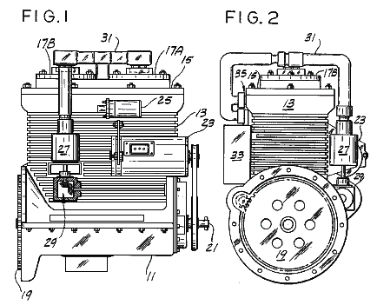
Josef nunca conseguiu colocar seu projeto de motor em produção comercial antes de sua morte, principalmente devido à oposição de interesses adquiridos. No entanto, seus princípios de design foram escolhidos e avançados por John Rohner e Haik Biglari.

O “Processo de Transição Plasmática” é o assunto de várias patentes pendentes da PlasmERG Inc. de Iowa. John Rohner fundou esta empresa em 2008 para ser o meio de disseminar, desenvolver e licenciar essa tecnologia para outros fabricantes de motores para uso próprio. Este processo originalmente chamado de "Papp Engine" foi executado em 1982 e foi perdido até John, e seu parceiro Haik Biglari redescobriu-o e aplicou a ciência moderna ao sistema para explicar o processo e arquivou suas patentes, atualmente pendentes. O processo original foi baseado em informações originalmente patenteadas pelo falecido Joseph Papp, cujas patentes expiraram. John Rohner, um conhecido engenheiro de design de novos produtos, foi originalmente contatado em 1979 por seu irmão Robert, com um esquema para o controlador que a Papp projetou. Infelizmente, John estava ocupado com vários outros projetos, então ele entregou para seu irmão Tom.

A PlasmERG projetou dois motores para uso pelos fabricantes de equipamentos próprios. Um é um motor de dois cilindros e 120 polegadas cúbicas, que produz cerca de 300 cavalos de potência. O segundo é um motor de 6 cilindros e 360 polegadas cúbicas que pode produzir cerca de 1.500 cavalos de potência. Esses motores estão sendo co-desenvolvidos com uma empresa irmã no Canadá. John Rohner forneceu pessoalmente o investimento total para esse desenvolvimento. À medida que a empresa avança em direção à manufatura, eles buscam parceiros de investimento negociando ações para investimento. Sua primeira fábrica comercial custará cerca de 10 milhões de dólares.

Uma estratégia alternativa é criar licenças para fabricantes de carros e caminhões existentes até que possam financiar sua própria produção. O plano atual é fornecer de 500 a 1.000 locais de teste em nações subdesenvolvidas para bombeamento de água e geração de energia como locais de testes "humanitários". Isso deve permitir o tempo necessário para que a produção seja compreendida e as patentes concluídas.

O tempo de funcionamento esperado de um motor a partir de uma única carga de gás inerte é de mais de 3 meses de operação contínua e a recarga de gás deve custar menos de US $50. John salienta que o motor PlasmERG não é (assim como o motor Papp original não era), um "motor de plasma pulsado". O plasma não é retido e "pulsado" como algumas pessoas supõem. O que realmente acontece é que o plasma é recriado com cada golpe de potência e depois retorna a um gás de estado estacionário em cada ciclo de retorno, a partir do qual o nome “Transição Plasmática” é derivado.

A potência inicial e a criação de plasma para expansão, é produzida por um evento de fusão com um efeito colateral de um evento de fissão "caótico" limitado causando uma "transição plasmática" que está contida em um motor de virabrequim rotativo selado de dois ciclos.

Existem dois paralelos com a Transição Plasmática e a produção de energia deste motor. O primeiro é o raio natural, que usa um processo de transição plásmica quase idêntica; e o segundo é o vapor que fornece o mesmo torque sobre as características do evento de velocidade rotacional. Não há nada na operação do motor de combustão interna comum que seja comparável a qualquer um desses processos. A parte mais crucial da operação do motor do PlasmERG é o Sistema de Controle Eletrônico (ECS), que compreende os seguintes elementos:
• Microchips programáveis;
• Gerador de energia de radiofrequência;
• Driver de iniciação de bobina de alta tensão;
• Vários interruptores de voltagem de bobina eletromagnética fornecendo voltagens de base (repouso) ou variável (velocidade do motor) para todas as bobinas eletromagnéticas da câmara de reação ou do cilindro;
• Conversor CC do controlador para 12 volts;
• Tensão CC da velocidade do motor (acelerador) para conversor CC de tensão variável programado,
• Porta de comunicação inter-controlador;
• Suporte de instrumento para painel de usuário e porta de ação que recebe comandos do usuário, incluindo por não se limitar a coisas como Correr, Partida, Posição do acelerador, Velocidade de retenção, Aplicação do freio, Freio rígido, várias entradas do motor e informações do contêiner de combustível.

O site do PlasmaERG está em http://plasmerg.com/.

O Pedido de Patente de John Rohner, US 2011/0113772 A1, intitulado “Motor de Processo de Transição Plasmático”, pode ser baixado em www.freepatentsonline.com ou em www.free-energy-info.com. Ele mostra um motor de dois cilindros como um exemplo da operação:

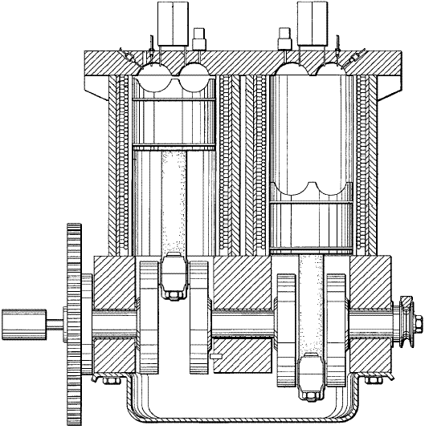

Inert Gas Motor de Robert Britt.
Robert Britt projetou um mecanismo muito semelhante ao de Josef Papp, e ele também recebeu uma patente nos EUA por um motor operando em gases inertes. William Lyne observa que este design do motor pode ser replicado usando um motor Chevy "Monza" de 6 cilindros ou um motor VolksWagen de 4 cilindros. As cabeças são removidas e as novas cabeças são lançadas usando o “pote de metal” usado para acabamentos automotivos “pseudo-cromados”. Essa liga contém alumínio, estanho, zinco e possivelmente antimônio e é particularmente adequada, pois o interior das cavidades pode ser polido até a alta refletividade especificada nas patentes.

Patente de Robert Britt é US 3.977.191.

Heinrich Klostermann Air Plasma Motor.
Tanto Josef Papp quanto Robert Britt especificaram gás inerte para operação, mas Heinrich Klostermann aponta que o ar comum é suficiente. Seu vídeo está em https://www.youtube.com/watch?v=lNSAXbZfnbE no momento. Sua patente é:

Patente dos EUA 7.076.950 18 de julho de 2006 Inventor: Heinrich Klostermann

Motor de Explosão Interno e Gerador Usando Gases não Combustíveis

Abstrato:
Um motor de explosão interno e gerador tendo uma câmara de explosão, um membro móvel formando uma parede da câmara, uma carga de gás não combustível selado dentro da câmara, meios para acender repetidamente o gás de uma maneira explosiva para acionar o membro móvel de um posição de volume mínimo para uma posição de volume máximo, meios para retornar o membro móvel da posição de volume máximo para a posição de volume mínimo, e meios acoplados ao membro móvel para fornecer energia elétrica em resposta à explosão do gás. Em uma modalidade divulgada, o membro móvel é um pistão conectado a um virabrequim, e é retornado à posição de volume mínimo por um volante no virabrequim. Em uma outra modalidade, dois pistões são conectados lado a lado em uma câmara hermeticamente selada para evitar a perda do gás explosivo. Em uma modalidade, a energia elétrica é produzida por um gerador conectado ao virabrequim e, no outro, é produzida por uma bobina posicionada perto de um ímã que se move com os pistões.

Referências de Patentes dos EUA:
6739131 | Combustion-driven hydroelectric generating system with closed loop control | 2004-05-25 | Kershaw
6272855 | Two cycle heat engine | 2001-08-14 | Leonardi
5899071 | Adaptive thermal controller for heat engines | 1999-05-04 | Stone et al.
4428193 | Inert gas fuel, fuel preparation apparatus and system for extracting useful work from the fuel | 1984-01-31 | Papp
4416113 | Internal expansion engine | 1983-11-22 | Portillo
4306414 | Method of performing work | 1981-12-22 | Kuhns
3680431 | METHOD AND MEANS FOR GENERATING EXPLOSIVE FORCES | 1972-08-01 | Papp
3670494 | METHOD AND MEANS OF CONVERTING ATOMIC ENERGY INTO UTILIZABLE KINETIC ENERGY | 1972-06-20 | Papp
3237847 | Compressor and method | 1966-03-01 | Wilson
2984067 | Variable speed steam engine | 1961-05-16 | Morris

Outras Referências:
Mallove et al., Infinite Energy, Sep./Oct. 2003, vol. 9, No. 51, New Energy Foundation, Inc., Concord, NH, USA.

Descrição:

ANTECEDENTES DA INVENÇÃO

1. Campo de Invenção
Esta invenção refere-se geralmente a motores e geradores e, mais particularmente, a um motor interno de explosão e gerador usando gases não combustíveis.

2. Arte Relacionada
Um motor interno de explosão é geralmente similar em princípio a um motor de combustão interna, exceto pelo fato de usar gases não combustíveis, como ar, oxigênio, nitrogênio ou gás inerte, em vez dos gases combustíveis que são usados ​​em motores de combustão interna. Antes da operação, o gás para operar um motor interno de explosão é colocado na câmara de explosão do motor e a câmara é vedada. Durante a operação, o gás na câmara de explosão é repetidamente comprimido, ionizado, expandido e contraído explosivamente para mover um pistão ou rotor ou outro dispositivo móvel para converter energia cinética em energia mecânica ou elétrica. Uma vez que o gás tenha sido carregado na câmara de explosão, o motor pode operar por longos períodos de tempo sem combustível adicional. Não há necessidade de consumo de combustível em cada ciclo de operação, como em um motor de combustão interna, e não há exaustão. Exemplos de motores internos de explosão da técnica anterior são encontrados na Pat. 3.670.494 e 4.428.193.

OBJETOS E SUMÁRIO DA INVENÇÃO
É, em geral, um objectivo da invenção proporcionar um novo motor e gerador interno de explosão melhorado. Outro objectivo da invenção é proporcionar um motor de explosão interno e gerador do carácter acima mencionado que ultrapasse as limitações e desvantagens dos motores e geradores que até agora tinham sido fornecidos. Estes e outros objectos são alcançados de acordo com o invento proporcionando um motor e gerador de explosão interno que tem uma câmara de explosão, um membro móvel formando uma parede da câmara, uma carga de gás não explosivo selado no interior da câmara, meios para repetidamente inflamar o gás de uma maneira explosiva para conduzir o membro móvel de uma posição de volume mínimo para uma posição de volume máximo, meios para retornar o membro móvel da posição de volume máximo para a posição de volume mínimo, e meios acoplados ao móvel membro por fornecer energia elétrica em resposta à explosão do gás. Em uma modalidade divulgada, o membro móvel é um pistão conectado a um virabrequim, e é retornado à posição de volume mínimo por um volante no virabrequim. Em outro, dois pistões são conectados lado a lado em uma câmara hermeticamente selada para evitar a perda do gás explosivo. Numa forma de realização, a energia eléctrica é produzida por um gerador ligado à cambota e, na outra, é produzida por uma bobina posicionada perto de um íman que se move com os pistões.

BREVE DESCRIÇÃO DOS DESENHOS

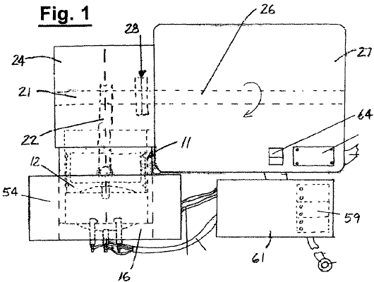

Fig.1 é uma vista em planta de uma forma de realização de um motor de explosão interno e gerador que incorpora a invenção.

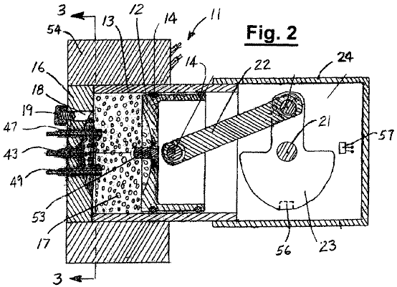

Fig.2 é uma vista em corte transversal, tomada ao longo da linha 2-2 na Fig.1.

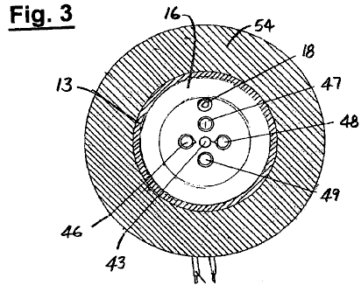

Fig.3 é uma vista em corte transversal, tomada ao longo da linha 3-3 na Fig.2.

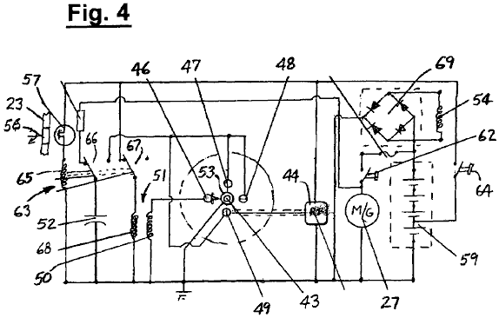
Fig.4 é um diagrama de circuito da forma de realização da Fig.1.

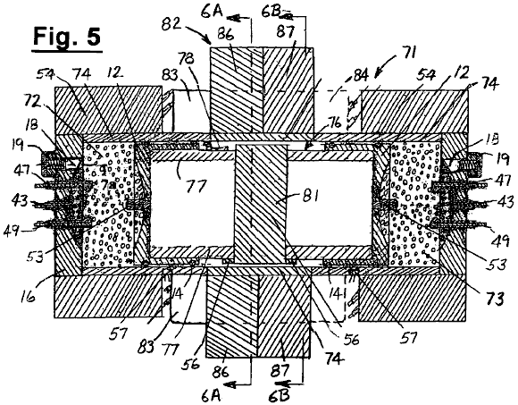

Fig.5 é uma visão secional central de uma outra encarnação de um motor de explosão interna e gerador que incorpora a invenção.

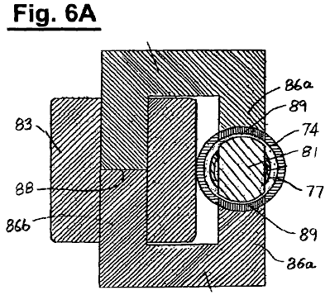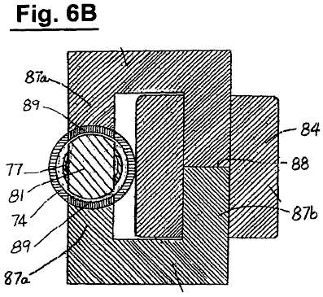

Fig.6A e Fig.6B são vistas em corte transversal, tomadas ao longo das linhas 6A - 6A e 6B - 6B na Fig.5.

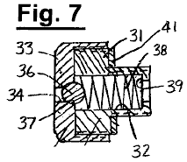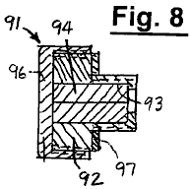
Fig.7 e Fig.8 são vistas ampliadas em corte da linha central de conjuntos de válvulas e bujões para a porta de carregamento de gás nas formas de realização da Fig.1 e Fig.5.

DESCRIÇÃO DETALHADA

Como ilustrado na Fig.1 a Fig.3, o motor 11 inclui um pistão 12 num cilindro 13, com anéis 14 proporcionando uma vedação entre o pistão e a parede interna do cilindro. A extremidade superior ou exterior do cilindro é selada por uma placa terminal ou cabeça 16, e uma câmara de explosão 17 é formada entre a cabeça do cilindro e o pistão. Uma porta de entrada 18 é formada na cabeça do cilindro para introduzir uma carga de gás na câmara de explosão, e a admissão de gás através da porta é controlada por um conjunto de válvula 19. O pistão é conectado a um virabrequim 21 por uma haste de conexão 22 e o virabrequim inclui um contrapeso ou volante 23. Em operação, o pistão é acionado em sentido descendente pela explosão do gás na câmara e retornado à posição de disparo pela energia armazenada no volante. A extremidade inferior do cilindro 13 é fechada por um invólucro do cárter 24. A cambota está ligada ao veio 26 de um gerador 27 localizado no exterior do invólucro do cárter por um acoplamento 28. Como discutido mais detalhadamente a seguir, o gerador também pode ser accionado como um motor para uso na partida do motor.
Na forma de realização ilustrada, o conjunto de válvula 19 é uma válvula de retenção unidireccional que permite a passagem de gás para dentro mas não para fora da câmara de explosão através da abertura de entrada 18. O conjunto de válvula é mostrado em maior detalhe na Fig. ou casquilho 31 com um orifio axial ou passagem 32. A extremidade interior do corpo de vvula roscada no orifio e uma tampa 33 enroscada na extremidade exterior alargada do corpo. A tampa inclui uma passagem 34, sendo a comunicação entre essa passagem e a passagem 32 controlada por uma esfera 36 que é recebida num assento 37 no lado interno da tampa. A bola é impelida para uma posição fechada contra o assento por uma mola 38 que é restringida entre a esfera e um ombro 39 na extremidade interna do corpo da válvula. Uma junta 41 proporciona uma vedação entre a parte externa do corpo e a cabeça.
Eletrodos são montados na cabeça para acender o gás na câmara. Um eléctrodo de alta frequência 43 está posicionado axialmente na câmara e ligado a um gerador de radiofrequência 44 para ionizar o gás para formar um plasma. Os eletrodos 46-49 estão espaçados em torno do eletrodo 43, com o eletrodo 46 sendo conectado ao enrolamento secundário 50 de uma bobina de faísca 51 e os eletrodos 47–49 sendo conectados a um capacitor 52. Um pino de contato 53 se projeta da face do pistão em alinhamento com eletrodo 43.

O êmbolo 12 e a placa terminal ou a cabeça 16 são feitos de um material ferromagnético, tal como aço inoxidável Grau-416, e o cilindro 13 é feito de um material não ferroso, tal como aço inoxidável Grau-303. Uma bobina 54 é colocada ao redor da parte externa do cilindro e acoplada magneticamente ao pistão para formar um gerador de relutância.

São fornecidos meios para detectar quando o pistão está em seu ponto morto superior (TDC) ou posição de volume mínimo. Isto significa que inclui um íman 56 que é montado no contrapeso ou na porção do volante 23 da cambota 21 e um comutador de efeito Hall 57 que está montado numa posição estacionária no cárter e accionado pelo íman quando se aproxima do comutador.
A energia para o funcionamento do gerador 27 como um motor para ligar o motor é fornecida pelas baterias 59 que, na concretização ilustrada, são montadas no interior do alojamento de um controlador para o gerador 61. As baterias são ligadas ao motor por uma partida normalmente aberta. interruptor 62.
As baterias também fornecem energia para o gerador de radiofrequência 44 e para os eletrodos 46-49 que acendem o gás na câmara, com a energização desses eletrodos sendo controlada por um relé 63. A aplicação de energia ao gerador de radiofreqüência é controlada por um interruptor On / Off 64, e a energizao da bobina de rele 65 controlada pelo interruptor On / Off e pelo interruptor de efeito Hall 57 que estligado entre o interruptor on / off e a bobina do relio.
O relé tem um primeiro conjunto de contatos 66, que liga o capacitor 52 entre a fonte de energia e os eletrodos 47-49, e um segundo conjunto de contatos 67 que conectam o enrolamento primário 68 da bobina de faísca 51 à fonte de energia. As baterias são carregadas com a corrente produzida na bobina 54 pelo gerador de relutância. Essa bobina é conectada à entrada de um retificador de potência 69, e a saída do retificador é conectada às baterias.
Antes da operação, é introduzida uma carga de ar na câmara de explosão através da válvula de retenção 19 e da abertura de entrada 18. Para ligar o motor, o interruptor de ligar / desligar 64 é fechado, energizando assim o gerador de radiofrequência 44 e o enrolamento primário da bobina de ignição 51 e aplicar corrente de carga ao condensador 52, e o interruptor de arranque 62 é fechado para energizar o gerador 27 como um motor de partida. O gás na câmara é ionizado pela potência de RF aplicada ao eletrodo 43 para formar um plasma.
Quando o pistão faz seu curso ascendente, o ar é comprimido e aquecido, e em direção ao centro morto superior, o ar é ionizado pelo. Energia de radiofrequência aplicada ao eletrodo 43 para formar um plasma. Quando o pistão está no ponto morto ou próximo do ponto morto, o interruptor de efeito Hall 57 se fecha, energizando a bobina do relé 65. Quando a bobina do relé é energizada, os contatos 66 aplicam a carga acumulada no capacitor 52 aos eletrodos 47–49, e os contatos 67 abrem para interromper a corrente no enrolamento primário da bobina de faísca 51, produzindo uma descarga de alta voltagem entre o eletrodo de faísca 46 e o ​​pino de contato 53 no pistão.
A faísca do eletrodo 46 e a corrente dos eletrodos 47-49 fluindo através do ar ionizado inflamam o ar, fazendo com que ele exploda e produza uma onda de pressão semelhante a um raio, com luz ultravioleta, ozônio e calor. Essa onda de pressão impulsiona o pistão para baixo, girando o virabrequim 21 e o gerador 27, armazenando energia mecânica no volante e produzindo energia elétrica do gerador.

Depois que o pistão atinge seu volume máximo ou posição do ponto morto inferior (BDC), a energia mecânica armazenada no volante faz com que o virabrequim continue a girar, levando o pistão de volta para o ponto morto superior. A mesma carga de ar é incendiada repetidas vezes por um longo período de tempo, e na medida em que qualquer um dos ar é perdido após os anéis do pistão, ele é automaticamente reabastecido pelo ar que entra na câmara através da válvula de retenção. Assim, com o pistão no seu curso descendente, se a pressão na câmara cair abaixo do nível estabelecido pela mola 38, a esfera 36 afasta-se da sua sede, permitindo que o ar entre na câmara através da porta de entrada. Durante o movimento ascendente, a pressão na câmara segura a bola firmemente contra o assento, vedando o ar na câmara.

A forma de realização da Fig.5 inclui um motor de êmbolo livre 71 que tem um par de câmaras de explosão 72, 73 nas extremidades opostas de um cilindro 74. Este motor difere da concretização da Fig. 1 por não ter virabrequim. Contudo, o mecanismo de produção de energia é o mesmo e números de referência semelhantes designam elementos correspondentes nas duas formas de realização. As extremidades externas do cilindro são fechadas por placas de extremidade ou cabeças 16, e os volumes das duas câmaras variam de um modo oposto ou complementar como um conjunto de pistão de extremidade dupla 76 é acionado para trás e para frente dentro do cilindro.
O conjunto de pistão inclui um par de pistões 12 que são conectados juntos de maneira recurvada por uma luva 77, com anéis 14 proporcionando uma vedação entre os pistões e o cilindro. Os pistões têm pinos de contato centrais 53 e cada uma das câmaras de explosão tem uma porta de entrada 18 e os eletrodos 43, 46-49 para ionizar e acender o gás.
Como na forma de realização da Fig.1, o pistão 12 e as placas terminais 16 são feitos de um material ferromagnético e o cilindro 74 é feito de um material não ferroso tal como aço inoxidável não ferroso ou alumínio folheado a níquel. A manga 77 é feita de um material não ferroso, tal como alumínio. Bobinas 54 são colocadas em torno das partes externas do cilindro e acopladas magneticamente com os pistões para formar geradores de relutância.
A manga 77 transporta os ímanes 56 que accionam os comutadores de efeito de salina 57 montados no lado de fora do cilindro 74 para determinar quando os pistões estão na ou perto das suas posições no centro morto superior (TDC). Um contacto de ligação à terra 78 suportado pela manga 77 faz contacto deslizante com a parede do cilindro para manter os pistões e os pinos de contacto 53 ao potencial da terra.
O conjunto de pistão também inclui um magneto permanente relativamente grande 81 que é suportado pela manga 77 a meio caminho entre os pistões. Uma estrutura nuclear ferro-magnica 82 proporciona o acoplamento de fluxo entre o iman 81 e as bobinas estator 83, 84 que est localizadas no exterior do cilindro.
A estrutura do núcleo inclui um par de núcleos geralmente em forma de C 86, 87, cada um dos quais tem um par de braços internos relativamente curtos 86a, 87a que encostam às superfícies superior e inferior do cilindro 74 e um braço exterior 86b, 87b que é espaçado lateralmente do cilindro. As extremidades dos braços internos que encostam ao cilindro têm uma curvatura côncava que coincide com a curvatura convexa da parede externa do cilindro, e as bobinas 83, 84 são enroladas em torno dos braços externos dos núcleos. Os núcleos são formados em duas seções, com uma divisão 88 através dos braços externos para facilitar a montagem.
As laminações de aço 89 estão embutidas na parede do cilindro em contato com os braços curtos dos núcleos para completar o circuito magnético. As lâminas são hermeticamente vedadas na parede do cilindro, e numa forma de realização presentemente preferida são pilhas de laminações de aço silício com uma espessura de 0,005 polegadas e uma camada de niquelagem com uma espessura inferior a 0,001 polegada de vedação das pilhas.
As bobinas do estator podem ser usadas tanto como enrolamentos de um motor para dar partida no motor quanto como enrolamentos de um gerador no qual uma corrente elétrica é produzida quando o conjunto do pistão oscila para frente e para trás dentro do cilindro.
Uma vez que o cilindro é hermeticamente selado, qualquer gás que vaze passando pelos anéis dos pistões permanecerá dentro do motor, em vez de ser perdido para o ambiente externo, como na forma de realização da Fig.1. Para além do ar, os gases adequados para utilização na forma de realização da figura 5 incluem gases inertes, oxigénio e misturas desses gases.

Com o gás hermeticamente vedado dentro do motor, não é necessário reabastecer o gás tão frequentemente como seria se o motor não estivesse vedado, e a porta de entrada 18 pode ser fechada com o conjunto de tampão 91 da Fig.8 em vez da válvula montagem 19 da Fig.7, se desejado. Alternativamente, uma fonte de gás pode ser conectada à porta de entrada através do conjunto de válvula 19 para reabastecimento automático do gás nas câmaras, como na forma de realização da Fig.1.
O conjunto de bujão 91 inclui um corpo ou bucha 92 com um interior oco 93 que é preenchido com uma inserção de borracha 94. A extremidade interna do corpo da válvula é enroscada na porta, e uma tampa 96 é enroscada na extremidade exterior alargada da corpo para reter a inserção na ficha. Uma junta 97 proporciona uma vedação entre a parte ampliada do corpo do obturador e a placa terminal ou a cabeça 16.
A operação e utilização da forma de realização da Fig.5 é semelhante à descrita acima em ligação com a forma de realização da Fig.1. Uma carga do gás explosivo é introduzida nas câmaras de explosão através das aberturas de entrada, e os enrolamentos de estator 83, 84 são energizados para acionar o imã 81 e o restante do conjunto de pistão para frente e para trás dentro do cilindro. À medida que cada um dos pistões se aproxima de sua posição de ponto morto superior, o gás na câmara de explosão é comprimido, então ionizado e inflamado de modo que ele exploda e direciona o conjunto de pistão de volta para a outra extremidade do cilindro. À medida que o íman transportado pelo conjunto do êmbolo se move para trás e para a frente dentro do intervalo na estrutura do núcleo, o fluxo alternativo que produz é acoplado às bobinas 83, 84 para produzir a corrente de saída nos enrolamentos do gerador.
A invenção tem várias características e vantagens importantes. Pode usar misturas de combustível explosivo como ar, gases inertes e outros gases não combustíveis que podem ser rapidamente expandidos e contraídos várias vezes para converter energia cinética em energia elétrica e / ou mecânica. O motor pode ter uma ou mais câmaras de explosão com um pistão formando uma parede móvel para alterar o volume de cada.

O gás de operação é pré-carregado nas câmaras, as portas de entrada são vedadas e o motor pode ser operado com a mesma carga de gás durante longos períodos de tempo e múltiplas expansões e contrações explosivas em várias frequências, p. 30 a 60 ciclos por segundo ou mais, sem adicionar gás às câmaras.
Em uma modalidade divulgada, a perda de gás devido a vazamento é impedida pelo fechamento do motor em um invólucro hermeticamente selado. Em outro, uma válvula de retenção na porta de entrada permite que o gás nas câmaras seja automaticamente reabastecido quando a pressão nas câmaras cair abaixo de um nível predeterminado. A vedação hermética é particularmente importante e desejável se o motor for operado em ambientes como o espaço exterior ou debaixo d'água, onde os gases de reabastecimento podem não estar prontamente disponíveis.
A invenção permite uma ampla gama de flexibilidade de projeto e pode fornecer fontes de alimentação compactas com capacidade de alguns kilowatts a vários megawatts, e pode ser usada em uma ampla variedade de aplicações.
É evidente do exposto que foi fornecido um novo motor e gerador interno de explosão melhorado. Embora apenas determinadas formas de realização presentemente preferidas tenham sido descritas em detalhe, como será evidente para os familiarizados com a técnica, podem ser feitas certas alterações e modificações sem se sair do âmbito da invenção.

Patrick Kelly

http://www.free-energy-info.tuks.nl/

